TRIAL MC Rochelois A LA ROCHE EN BRENIL (21) Le 24 MAI 2015

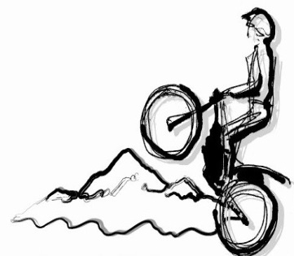

**BULLETIN D’ENGAGEMENT**

**Challenge Trial à l’Ancienne / CHETRA / AFATA**

***À retourner à :***

***Mr GUYARD François 6 Rue des Martins 89630 QUARRE LES TOMBES***

**🖂 :** [guyard.francois@aliceadsl.fr](mailto:guyard.francois@aliceadsl.fr) 🕿 **: 03.86.32.21.48** après 19h30

Non : Prénom : Né le :

Adresse :

Code Postal : Ville :

🕿 : 🖂:

N° de Permis : N° CASM : Club :

Carte Grise : 🞏 OUI 🞏 NON Assurance Moto N° :

N° de Licence UFOLEP : N° de Licence Autre :

**MOTO**  Marque : Modèle : Cyl. : Année :

**CATÉGORIES PRE – 65 TWINSHOCKS MONOSHOCK**

**Jaune Gentlemen 🞏 Randonneur🞏 Randonneur🞏**

**Vert Master 🞏 Critérium 🞏 Critérium 🞏**

**Bleu Expert 🞏 National 🞏 National 🞏**

**Rouge Inter 🞏 Inter 🞏**

**TARIF DE L’ENGAGEMENT**

Ouverture des engagements le **15 Avril 2015** Préinscription avant le  **10 Mai 2015 soit 30 €**

***Inscription après cette date et sur place soit 35 €***

**PAIEMENT EN :** 🞏 **C**hq N° : à l’ordre du Club **MC Rochelois.** 🞏 **E**spèce : €

**VÉRIFICATIONS ADMINISTRATIVES :**

Elles se feront sur le lieu de départ au Bureau des inscriptions de 8h30 à 10h00. Les concurrents devront se présenter avec leurs licences.

**VÉRIFICATIONS TECHNIQUES :** **(Avant la remise du carton de pointage)**

***Les concurrents devront respecter les points suivants :***

Port d’un **casque homologué** *(Norme ECE 22-05)* **attaché**, des **gants** et de **bottes de moto adaptées au trial** lors de l’utilisation de la moto sur tout le parcours et dans les zones. Utiliser une moto homologuées et assurée.

La moto doit être équipée de pneus de trial, d’un silencieux efficace, **d’embouts de guidon**, d’un coupe circuits, **d’une mousse de protection sur le guidon**, de leviers bouclés, de freins opérationnels avec protection sur les disques, **d’un protecteur de chaîne et aucune aspérité dangereuse**.

**Je renonce à tous recours contre les organisateurs en cas de dommage physique ou matériel causé pendant ma participation.**

**J’atteste avoir lu, compris et accepté le règlement particulier et m’engage à me conformer aux directives des organisateurs et officiels.**

**Fait à : Le : Signature :**